Stappenplan “quizfaber”

Stap 1: Open het programma ‘Quizfaber’.
Klik op de startknop.
Open ‘Alle programma’s’.
Open het mapje ‘QuizFaber v3’.
Klik op ‘QuizFaber’.
Stap 2: Vragen opstellen
1. Typ een titel voor je quiz.  2. Typ je eerste vraag. Om een afbeelding of een geluidsfragment toe te voegen, klik je rechtsbovenaan en navigeer je naar de afbeelding of geluidsfragment op je pc.  3. Kies hoe je het antwoord wil geven.  - Multiple choice: 1 antwoord is juist.  - Multiple answer: Duid alle juiste antwoorden aan.  - True or false: waar of niet waar  - Open answer: open antwoord.  - Fill gap: Vul de lege kaders in.  - Matching: Wat hoort bij elkaar?  4. Typ je antwoord. Met de pijltjes kan je de andere keuzes voor multiple choice vragen toevoegen. Vink bij de juiste keuze het vakje ‘Correct’ aan.  Bij Fill gap, zet je de woorden die ingevuld moeten worden, tussen [ ].  5. Klaar? Voeg een volgende vraag toe door op het plusje te klikken. |  | 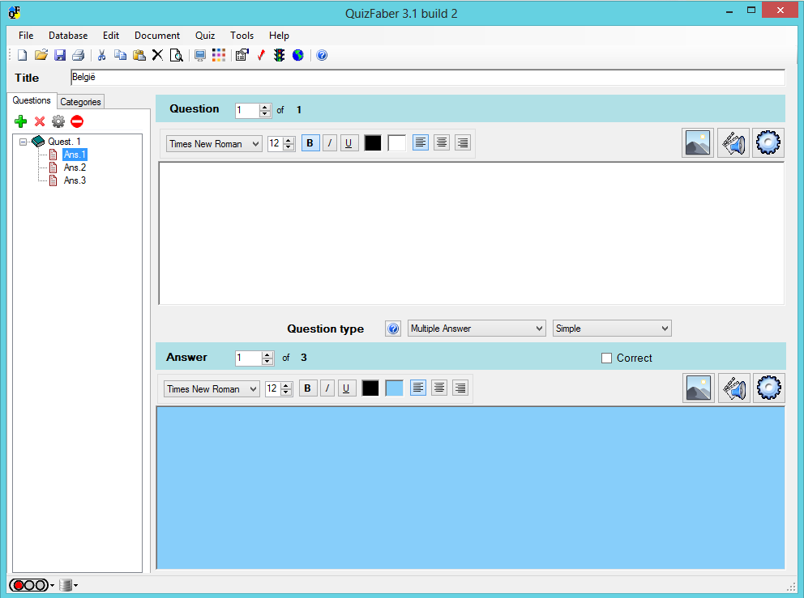
Stap 3: Sla je quiz op.
Klik bovenaan op ‘File’ – ‘Save’.  Geef een goede bestandsnaam in.  Sla je quiz op in de juiste map! |  | 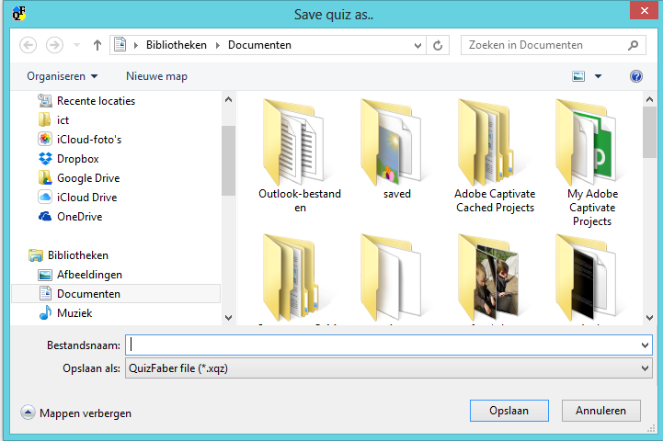
Stap 4: Publiceer je quiz.
Klik bovenaan op ‘Quiz’ – ‘Make html quiz’.  1. Geef je quiz een naam.  2. Klik op ‘Choose’ en navigeer naar waar je je quiz wil opslaan.  3. Bij ‘Language’ kies je ‘Dutch’.  4. Zet hier een vinkje als je de quiz onmiddellijk na het publiceren wil uitproberen.  Klik op ‘Ok’. |  | 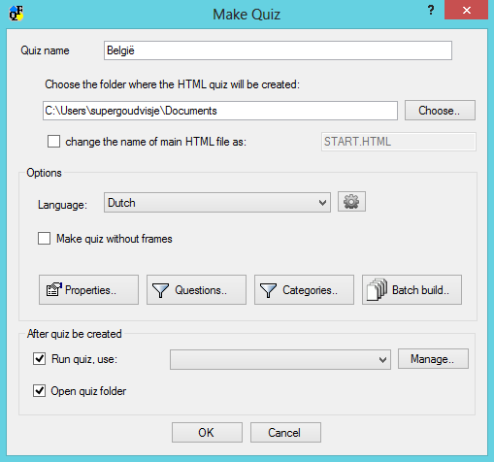  4
Stap 5: Een quiz openen.
Open de map waarin je je quiz hebt opgeslagen.  Klik op de internetpagina zonder nummer met jouw titel om de beginpagina te openen.  Los de quiz op. | 